KUD „Punat“ Punat, Hrvatska
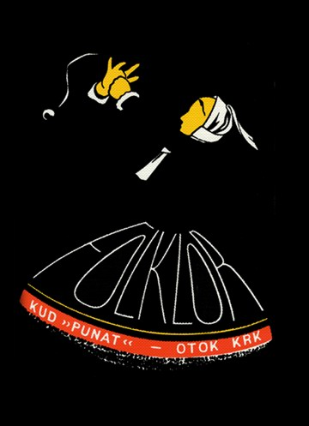
FG „Punat“ Punat, Croatia

20.08. utorak, 21:30 sati, Obala(bina)-PUNAT – Večer folklora, KUD „PUNAT“
20.08. Tuesday, 21:30 h, Promenade(Stage)-PUNAT – FOLKLORE, FOLK GROUP „PUNAT“
20.08. Martedi, ore 21:30, Riva-palcoscenico-PUNAT – FOLCLORE, GRUPPO FOLCLORISTICO „PUNAT“
20.08. Dienstag, 21:30, Promenade(Schaubühne) – FOLKLORE ABEND, VOLKSTANZGRUPPE „PUNAT“
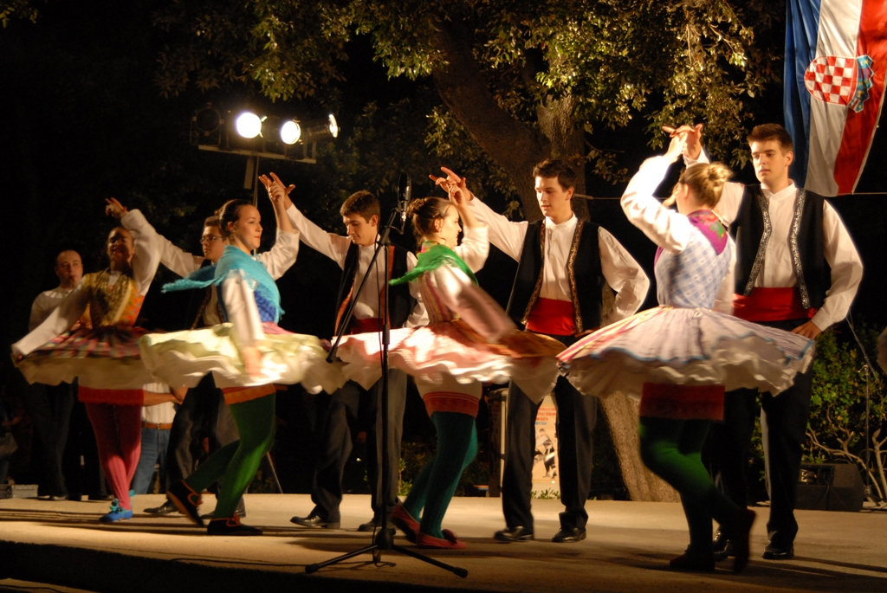
www.tzpunat.hr

